Manuál pro podávání žádostí prostřednictvím jednotného dotačního portálu JDP
____________________
Obecně:
Žádosti se podávají v souladu s Pravidly programu 129 380, č. j. MZE-51981/2025-15152,
a dále dle dodatku s názvem „Závazná upřesnění k Pravidlům“. Obojí je uveřejněno v aktuálně otevřené výzvě.
Registrace žadatele a vytvoření nové žádosti:
Systém JDP najdete na adrese: https://jdp2.mf.gov.cz/sign-up
- Žadatel se zaregistruje. Doporučujeme se zaregistrovat a vyplnit identifikační údaje v profilu žadatele ještě před spuštěním výzvy.
- Po přihlášení se otevře stránka „Moje žádosti“
- Vytvoření nové žádosti se provedeno pomocí tlačítka „nová žádost“:
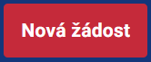
- Poté žadatel zvolí poskytovatele dotace a výzvu, viz níže:
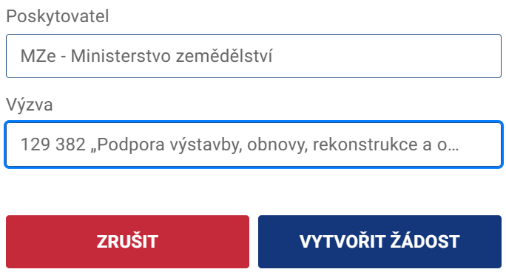

Vyplňování a podávání žádosti:
Vyplňování a podávání žádosti se děje v osmi na sebe navazujících krocích:
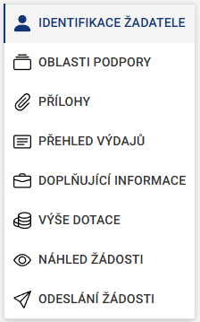
💡Údaje o žadateli a akci se vyplňují v prvních 5 krocích. Další 3 kroky jsou rekapitulační.
Přecházení mezi jednotlivými kroky:
💡Mezi kroky lze přecházet buď kliknutím na příslušný krok ve výše uvedené tabulce, případně použitím tlačítka „další strana“.

💡U každého z kroků doporučujeme vyplnit vždy všechny povinné údaje a teprve poté přejít na další krok. Kroky postupně vyplňujte tak tak, jak na sebe navazují.
Uložení rozpracované žádosti:
💡Rozpracovanou žádost lze kdykoliv průběžně uložit pomocí tlačítka „uložit rozpracovanou žádost:
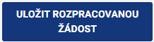
Kontrola žádosti:
💡Správnost vyplnění lze zkontrolovat pomocí tlačítka „kontrola žádosti“:
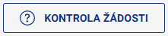
💡Doporučujeme postupně vyplnit všechny požadované kroky a teprve poté stisknout tlačítko „kontrola žádosti“. Pokud totiž kontrolu provedete například hned po vyplnění kroku „identifikace žadatele“, systém jako chybné zobrazí také veškeré další, dosud nevyplněné kroky. To bývá značně nepřehledné a případné chyby z prvního kroku se snáze přehlédnou.
Jak se podávají samotné přílohy k žádosti:
💡V rámci podávání žádostí se do systému JDP žádné přílohy nenahrávají. Veškeré požadované náležitosti žádosti pošle žadatel prostřednictvím datové schránky na
MZe - ID DS: yphaax8, a to nejpozději do 14 pracovních dnů od odeslání žádosti v JDP.

Jednotlivé kroky vyplňování žádosti:
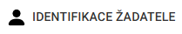
Žadatel vypisuje požadované údaje o své osobě, kontakty, adresy, č. účtu apod. Níže jsou uvedeny vybrané tipy a rady pro vyplňování:
💡Lhůta v níž má být účelu dosaženo: Jde o orientační termín. Uvádějte takový, který zohlední jak proces výběrového řízení na zhotovitele akce, tak následnou realizaci akce.
💡Vyplňování identifikace fyzické, či právnické osoby se zjednoduší použitím tlačítka „NAČTI Z ARES“ poté, co vyplníte IČO žadatele:
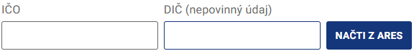
Zplnomocněná osoba:
💡Jestliže za žadatele jedná zplnomocněná osoba, je zapotřebí zaškrtnout políčko „Zplnomocněná osoba“ a vyplnit veškeré požadované údaje:
💡 Upozorňujeme, že zde není možné použít funkci načtení z ARES.
💡Pokud má zplnomocněná osoba za žadatele vyřizovat také veškerou komunikaci, je zapotřebí zaškrtnout obě políčka:
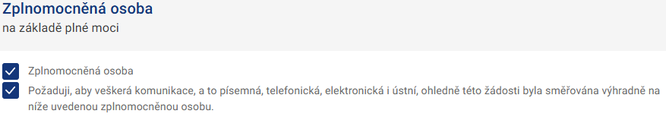
💡Spolu s náležitostmi žádosti bude nutné poslat také plnou moc.

Žadatel nejprve volí velikost podniku a poté oblasti podpory:
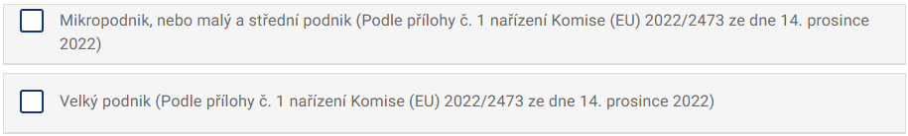
💡Pokud se jedná o fyzickou osobu, tento krok se na něj nevztahuje a volí rovnou oblast podpory.
Oblasti podpory: Žadatel zvolí příslušnou oblast podpory, která je relevantní pro jím podávanou žádost. Níže je uveden příklad pro rekonstrukci a odbahnění rybníka:
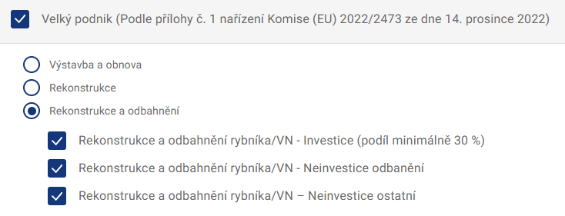
V případě rekonstrukce, či rekonstrukce a odbahnění je ještě zapotřebí zaškrtnout další upřesňující informace. Investice s podílem min. 30% z celkových nákladů akce jsou povinné vždy a vychází z podmínek programu 129 380. Neinvestice se v případě volby „Rekonstrukce a odbahnění“ rozlišují dále na „Neinvestice odbahnění“ (samotné odbahnění) a na „Neinvestice ostatní“ (například drobná oprava hráze apod…).
💡Políčko „Neinvestice ostatní“ je tedy možné vynechat, pokud položkový rozpočet projektu takové náklady neobsahuje.
Parametry a indikátory projektu:
💡Vyplňují se v souladu s projektovou dokumentací.
💡Poslední dvě políčka, u kterých je vyžadováno také vyplnění data cílové hodnoty, patří vždy indikátorům. To je důležité vědět zejména u výstavby a obnovy, kde se může zdát, že tytéž hodnoty chce systém vyplnit dvakrát. Jednou však jde o parametry a podruhé o indikátory. V parametrech i indikátorech budou stejné hodnoty.

Žadateli se v tomto kroku zobrazí výčet náležitostí žádosti, které je zapotřebí doložit dle Pravidel programu:
💡První 4 políčka slouží jako instrukce, informace a upřesnění – nejde tedy o samotné náležitosti žádosti. Tato políčka je však nutné zaškrtnout.
💡Políčka náležitostí žádosti vždy začínají písmenem a zjednodušeným popisem náležitosti. Jsou v souladu s částí 2, kapitolou VII. Pravidel. Požadované náležitosti žádosti jsou systémem JDP z Pravidel vybrány na základě zvolené formy žadatele a typu akce (oblasti podpory).
💡Po zakliknutí dané náležitosti žádosti se objeví informační text, například: „Zasílám datovou schránkou na MZe pod názvem „celek hospodaření“.
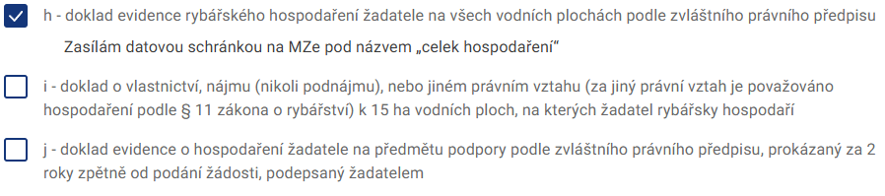
💡Pro podání žádosti musí být zakliknuta všechna políčka.
💡Samotné náležitosti žádosti pošle žadatel na MZe datovou schránkou, ID DS: yphaax8. Do JDP se žádné přílohy nenahrávají.
💡Názvy a pořadí náležitostí v datové schránce musí přesně odpovídat pořadí, které je uvedeno v JDP v kroku „Přílohy“ a které vychází z Pravidel. Seznam zkratek názvů jednotlivých náležitostí žádosti a jejich správné pořadí, najdete také v příloze výzvy: „Názvy a pořadí příloh“


Žadatel vyplňuje náklady na akci a požadovanou výši dotace. Finanční náklady musí vždy vycházet z položkového rozpočtu dané akce.
💡Pro účely programu 129 380 jsou směrodatné celkové způsobilé výdaje, ze kterých je počítána dotace.
💡Celkovými způsobilými výdaji se rozumí uznatelné náklady, vynaložené žadatelem
v souladu s cílem programu a bezprostředně související s realizací projektu.
💡Dotaci doporučujeme vyplnit stisknutím tlačítka „přepočítat výši dotace“ a následným „potvrdit“.
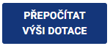
💡V případě opravy špatně vyplněných částek je zapotřebí nejprve opravit částku celkových a celkových způsobilých výdajů a následně vymazat veškeré číslice ze sloupce s dotací. Poté opět použijte tlačítko „přepočítat výši dotace“.
💡Upozorňujeme, že zde vyplněná výše dotace je pouze předběžná a orientační.
💡Upozorňujeme také na maximální limit 30 mil. Kč na 1 akci, který je stanoven výzvou. Ten se zobrazí vždy, když 70 % z celkových způsobilých výdajů přesáhne částku 30 mil. Kč.

Žadatel ve 4 předdefinovaných dotazech odpovídá buď volbou ANO, nebo NE.
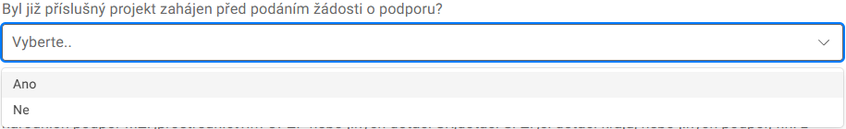
__________________________________________________________________________
Ostatní kroky „VÝŠE DOTACE“ a „NÁHLED ŽÁDOSTI jsou již pouze rekapitulační a nic se v nich nevyplňuje.
Proto nyní doporučujeme využít tlačítko „kontrola žádosti“:
💡Pokud některý z povinných údajů není vyplněný, zaškrtnutý, případně nemá platný formát, zobrazí se v hlavičce stránky chybová hláška s červeným textem:
💡Upozorňujeme, že v samotném kroku chyba zvýrazněna není a je nutné jí najít a na základě chybové hlášky.
💡Chybu odstraňte (v uvedeném příkladu nebyl vyplněn povinný telefonní kontakt na žadatele) a stiskněme tlačítko „uložit rozpracovanou žádost“
💡Opět stiskněte tlačítko „kontrola žádosti“.
💡Pokud je vše v pořádku a chyba byla opravena, objeví se v hlavičce dokumentu zelené pole:
💡Nyní je již možné žádost odeslat.

Žadateli se po kliknutí na krok „odeslání žádosti“ zobrazí texty čestných prohlášení.
💡Čestná prohlášení jsou uvedena najednou jak pro fyzickou, tak pro právnickou osobu. Platí vždy to, které je relevantní pro daného žadatele.
💡V dolní části stránky je nutné zaškrtnout dvě pole, kterými žadatel stvrzuje závazky, vyplývající z podání žádosti.
NYNÍ JE MOŽNÉ ŽÁDOST SYSTÉMEM JDP ODESLAT (PODAT) NA MZe A PŘEJÍT K VYGENEROVÁNÍ FORMULÁŘE JDP.

💡Stane se tak kliknutím na tlačítko „odeslat žádost“, které se zaktivuje předchozím krokem.
👆

Žádost je odeslána a podána. Od tohoto okamžiku začíná plynout lhůta 14 pracovních dní pro doložení všech náležitostí žádosti do datové schránky MZe.

💡Zároveň je nutné vygenerovat FORMULÁŘ JDP. Stane se tak kliknutím na tlačítko „pdf soubor žádosti ke stažení“:
👆
💡Formulář JDP opatřete platným podpisem žadatele a pošlete na MZe datovou schránkou spolu s ostatními náležitostmi žádosti (viz výčet v kroku „přílohy“).

